О схеме зонирования земель города Шымкент
Утративший силу
Решение Шымкентского городского маслихата Южно-Казахстанской области от 21 декабря 2011 года № 61/481-4c. Зарегистрировано Управлением юстиции города Шымкента Южно-Казахстанской области 20 января 2012 года № 14-1-153. Утратило силу решением Шымкентского городского маслихата Южно-Казахстанской области от 24 июня 2014 года № 37/257-5с
Сноска. Утратило силу решением Шымкентского городского маслихата Южно-Казахстанской области от 24.06.2014 № 37/257-5с.
В соответствии с Законом Республики Казахстан от 23 января 2001 года "О местном государственном управлении и самоуправлении в Республике Казахстан" и пунктом 2 статьи 8 Земельного кодекса Республики Казахстан от 20 июня 2003 года, городской маслихат РЕШИЛ:
1. Утвердить схему зонирования земель города Шымкент (приложение прилагается).
2. Настоящее решение вводится в действие по истечении десяти календарных дней после дня его первого официального опубликования.
Председатель сессии городского маслихата М.Сыдыков
Секретарь городского маслихата Н.Бекназаров
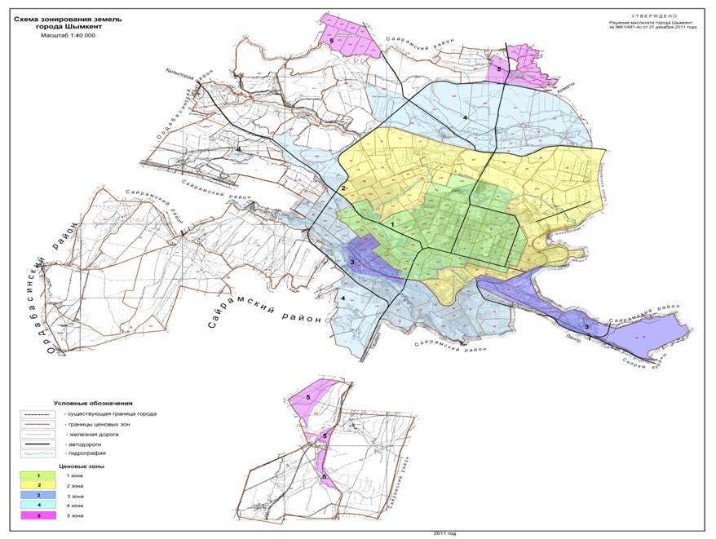
Утверждено решением
Шымкентского городского маслихата
от 21 декабря 2011 года № 61/481-4с
Схема зонирования земель города Шымкент
1-я зона: земельные участки, расположенные в центре города и граничащее с улицами Айтеке би, Базарная, Володарского, Рашидова, Н.Исмаилова, Павлова, Гагарина, Интернациональная, Ш.Калдаякова, Хамза, Гагарина, вдоль реки Карасу, Темирлановское шоссе, микрорайоном Тельмана, улицей Момышулы, вдоль реки Кошкар ата, Темирлановское шоссе, улицами Аргынбекова, Рыскулова, Сайрамская, Бекет Батыра, Орынбай акына, Туркестанская, Адырбекова, Толе би.
2-я зона: земельные участки, расположенные в центре города и граничащее с улицами объездной трассы Ташкент – Алматы, по границе Сайрамского района, улицами М.Калмырзаева, Акназар хан, Анарова, вдоль железной дороги до улицы Рашидова.
3-я зона: земельные участки, расположенные в центре города и граничащее с Ташкентской трассой, по руслу реки Бадам, по каналу Карасу, проезд Мамина – Сибиряка до улицы Гагарина, вдоль железной дороги, по границе Сайрамского района, по Ленгерскому шоссе, улица Клары Цеткиной.
4-я зона: земли Сайрамского района по руслу реки Бадам, граница поселка Карабастау сельского округа Жулдыз Сайрамского района, улица Энергетиков, территория лесного хозяйства, вдоль трассы Ташкент – Алматы, земли производственного кооператива «Сайрам Астык», по границам лесного хозяйства, по границам Сайрамского района граница идет по смежеству с землями Бадамского сельского округа, по границам сельского округа Жана талап и птицефабрики, по границам производственного кооператива «Кызыл жар», по каналу Карасу, с землями поселка Ынтымак, земли Турланской экспедиции, по каналу Кабыл казак, по границе крестьянского хозяйства «Декхан», по границе производственного кооператива «Акниет», по трассе Ташкент – Алматы, микрорайон Достык, по трассе Ташкент – Алматы до железной дороги, микрорайон Азат, земли Сайрамского района и микрорайон Жидели.
5-я зона: дачи Кайнар булак, по трассе Ташкент – Алматы, дачи Бозарык.

© 2012. РГП на ПХВ «Институт законодательства и правовой информации Республики Казахстан» Министерства юстиции Республики Казахстан

